台前“驻尼代表”入籍尼国羞辱了谁？

苏虹 [有理儿有面](javascript:void(0);)

**有理儿有面**

微信号 youli-youmian

功能介绍 你说是不是

2022-01-07[原文](https://mp.weixin.qq.com/s?__biz=Mzg3MjEyMTYyNg==&mid=2247550434&idx=2&sn=fee8ada7afa02174a1d94811e8afac16&chksm=cef65197f981d881ee4f48129680324e88615b078bf9005799e7cc204d1a8dc8bc177c22c2dc&scene=27#wechat_redirect&cpage=14) 发表于

收录于合集





**全文共1546字，图片1张，阅读时间4分钟**

**本文转自《大公网》**

**作者：苏虹**



▼

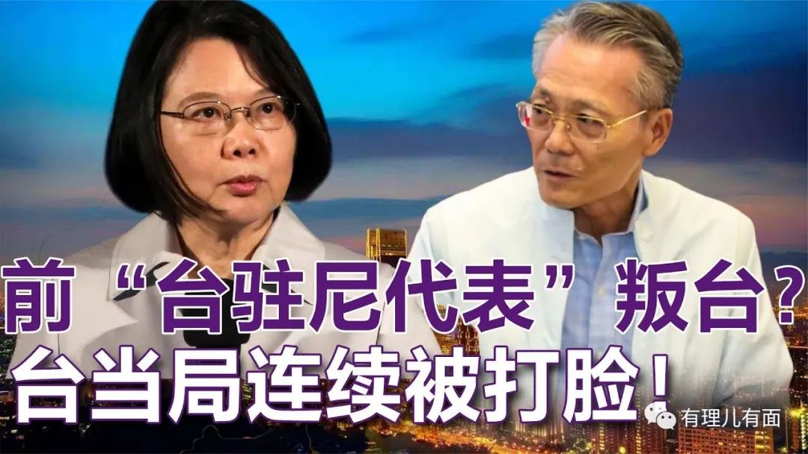

台湾媒体日前曝光台前“驻尼代表”吴进木在境外有巨额资产，并称其中大部分存款为美元。更具讽刺意味的是，吴进木拒绝回台湾，并入籍尼加拉瓜。对此，岛内网友质疑，台当局的“金援”是不是都进吴进木口袋了？也有人分析认为尼加拉瓜此举是在分化与羞辱蔡英文当局。其实，这一切都是蔡英文当局与历史大势死磕，自取其辱的结果。

尼加拉瓜外交部当地时间去年12月9日下午发表声明，宣布与台湾断绝“外交关系”。与此同时，北京时间10日上午，中国大陆同尼加拉瓜签署《中华人民共和国和尼加拉瓜共和国关于恢复外交关系的联合公报》。两国政府决定自公报签署之日起相互承认并恢复大使级外交关系。

说实话，对世界大多数人而言，以上新闻可谓都在意料之中。世界上只有一个中国，台湾是中国不可分割的一部分，中华人民共和国政府是中国唯一的合法政府。这些中美建交联合公报上的内容可谓众所周知，台当局也是心知肚明。因此，对尼加拉瓜与其“断交”，台当局应该早有心理准备。

但让台当局万万没想到的是，前“驻尼代表”转身入籍尼加拉瓜。据台湾媒体称，吴进木两度担任“驻尼代表”，第一次是2007年至2011年，第二次是在2017年至2021年11月。他于2021年9月底请辞获准，接任者李岳融到任后，于去年11月17日离任，不到一个月，尼加拉瓜政府就宣布与台“断交”，还把台北馆舍资产转交给大陆。但令岛内意外的是，台尼撕破脸，但吴进木并未与李岳融等人返台，反而与妻子得到尼加拉瓜国籍，滞留当地未归。

台外事部门称，事前并未获得吴进木告知入籍尼加拉瓜一事，已经通过私人渠道联系他，希望由他本人亲自面对外界质疑。民进党“立委”许智杰称，希望吴进木出面向尼加拉瓜表态抗议，也向台当局说明事件始末。民进党前“立委”林浊水则痛批外事部门不知道此事失职。万般无奈之下，林浊水只得又拿“钱”说事：要求“铨叙部”追回吴进木的退休金。

有意思的是，林浊水要求“铨叙部”追回吴进木的退休金，可吴进木根本“不差钱”。台媒报道，根据台监察机构财产申报资料，吴进木的个人财产中有8笔是土地、7笔是建筑物，且土地和建筑物只有各1笔在台湾。此外，吴进木的个人存款折合为逾2500万元新台币（折合约人民币580万元），但其中仅有约16万元（折合约人民币3.7万元）的存款是新台币，其余都是美元及尼加拉瓜货币。

对此，岛内网友第一反应是台当局的“金援”是不是都进吴进木口袋了？“金钱外交也许分点羹汤……”也有人痛批，台外事部门没事干，养米虫混日子。还有网友讽刺称，吴进木可能是对民进党当局“心寒透顶，看来早就布局移民了”“诈骗集团所盘踞的台当局，能跑的就都跑呗！”“不愿返台让绿色政渣蹂躏喽！”

蔡英文上台后一直在搞所谓“拓展国际空间”，为此不知花了台湾民众多少血汗钱。而“凯子外交”也成为台湾的一大特色，并成为一个国际笑话。此前曾有学者分析台湾的“凯子外交”，实际上就是里应外合、客主两便的骗钱手段。此次吴进木巨额财产曝光并入籍尼加拉瓜，正好为台湾的“凯子外交”打下一个注脚。

台退休“大使”徐勉生撰文分析，尼国应该知道蔡英文就任时否认“九二共识”，对“两岸同属一中”很忌讳，却刻意在与台“断交”时表示是基于一中原则，台湾是中国不可分割的一部分，狠狠地掌掴蔡当局。而在“断交”隔天宣布给予台前“驻尼代表”国籍，这一切显然是尼加拉瓜政府有意羞辱蔡英文当局。其实，无论是前“驻尼代表”吴进木入籍尼加拉瓜以求自保，还是尼加拉瓜强调“一中原则”与台“断交”，无非都是基于历史大势的选择。从这个意义上讲，真正羞辱蔡英文当局的，是蔡英文当局自己。试想：与历史大势死磕，岂有不自取其辱的道理？

本文转自《大公网》

作者：苏虹 上海大学文学院兼职教授、博士

**图片源自网络**





**关注公众号：**

**有理儿有面**

**理   性｜   揭   秘｜   探   讨**







### 精选留言

用户设置不下载评论